Лабораторная работа по VBA №III.

работа с элементами одномерного массива

Цель работы: составить программу для работы с элементами одномерного массива.

Задание

- Сформировать исходный массив, используя встроенную функцию Rnd();
- составить программу для работы с элементами одномерного массива в соответствии с вариантом задания;
- отформатировать рабочую область листа.

- Оформить отчет о работе, в который включить:
- словесную формулировку задачи;
- формализованную постановку задачи типа "Дано:", "Найти:" ;
- листинг программы с комментариями.
Для защиты работы продемонстрировать решение задачи на компьютере.

Варианты заданий (включая упрощенные задания) находятся в приложении 1.

Пример. Дан массив В, содержащий 15 элементов. Вывести массив В и элементы массива B, которые стоят на четных местах и превышают по абсолютному значению 2.5. Записать в массив T найденные элементы. Вывести массив T.

Рабочая область листа и программный код показаны на рисунках:

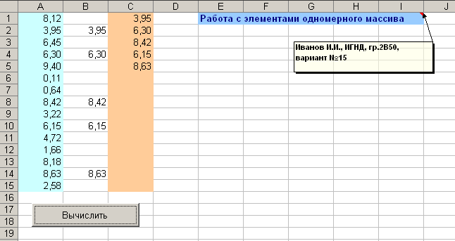

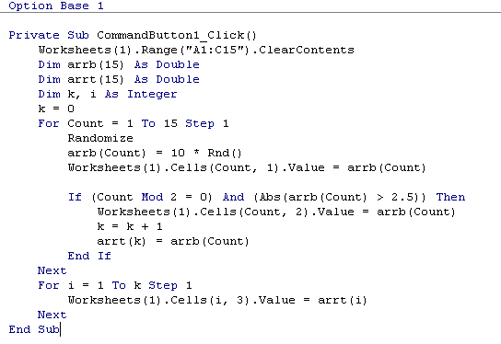

Приложение 1.
Варианты заданий

- В массиве из 20 целых чисел найти наибольший элемент и поменять его местами с первым элементом.
- В массиве из 10 целых чисел найти наименьший элемент и поменять его местами с последним элементом.
- В массиве из 15 вещественных чисел найти наибольший элемент и поменять его местами с последним элементом.
- В массиве из 25 вещественных чисел найти наименьший элемент и поменять его местами с первым элементом.
- Дан массив X, содержащий 27 элементов. Вычислить и вывести элементы нового массива Y, где y_{i} =6.85x_{i}²-1.52. Если y_{i}<0, то вычислить и вывести a=x_{i}³-0.62 и продолжить вычисления; если y_{i}≥0, то вычислить и вывести b=1/x_{i}² и продолжить вычисления.
- Дан массив X, содержащий 16 элементов. Вычислить и вывести значения d_{i}, где
и значения d_{i}>0.1.
- Дан массив Y, содержащий 25 элементов. Записать в массив R и вывести значения элементов, вычисляемые по формуле
,
i=1,2,…,25.
- Дан массив F, содержащий 18 элементов. Вычислить и вывести элементы нового массива p_{i}=0.13f_{i}³-2.5f_{i}+8. Вывести отрицательные элементы массива P.
- Вычислить и вывести элементы массива Z, где z_{i}=i²+1, если i – нечетное, и z_{i}=2i-1, если i – четное. Сформировать и вывести массив D: d_{i}=2.5z_{i}, если z_{i}<2.5 и d_{i}=z_{i}/2.5, если z_{i}≥2.5.
- Заданы массивы D и E. Вычислить и вывести значения f_{i}=(2d_{i}+sin e_{i})/d_{i}, где i=1,2,…,16; вывести 1<f_{i}<3.
- В массиве R, содержащем 25 элементов, заменить значения отрицательных элементов квадратами значений, значения положительных увеличить на 7, а нулевые значения оставить без изменения. Вывести массив R.
- Дан массив A целых чисел, содержащий 30 элементов. Вычислить и вывести сумму тех элементов, которые кратны 5.
- Дан массив A целых чисел, содержащий 30 элементов. Вычислить и вывести сумму тех элементов, которые нечетны и отрицательны.
- Дан массив A целых чисел, содержащий 30 элементов. Вычислить и вывести сумму тех элементов, которые удовлетворяют условию |a_{i}|<i².
- Дан массив A целых чисел, содержащий 30 элементов. Вычислить и вывести количество и сумму тех элементов, которые делятся на 5 и не делятся на 7.
- Дан массив A вещественных чисел, содержащий 25 элементов. Вычислить и вывести число отрицательных элементов и число членов, принадлежащих отрезку[1,2].
- Дан массив C, содержащий 23 элемента. Вычислить и вывести среднее арифметическое всех значений c_{i}>3.5.
- Дан массив Z целых чисел, содержащий 35 элементов. Вычислить и вывести R=S+P, где S – сумма четных элементов, меньших 3, P – произведение нечетных элементов, больших 1.
- Дан массив Q натуральных чисел, содержащий 20 элементов. Найти и вывести те элементы, которые при делении на 7 дают остаток 1,2 или 5.
- Дан массив Q натуральных чисел, содержащий 20 элементов. Найти и вывести те элементы, которые обладают тем свойством, что корни уравнения q_{i}²+3q_{i}-5=0 действительны и положительны.
- Дан массив, содержащий 10 элементов. Вычислить произведение элементов, стоящих после первого отрицательного элемента. Вывести исходный массив и результат вычислений.
- Дан массив, содержащий 14 элементов. Вычислить сумму элементов, стоящих до первого отрицательного элемента. Вывести исходный массив и результат вычислений.
- Дан массив, содержащий 12 элементов. Все четные элементы сложить, вывести массив и результат.
- Дан массив, содержащий 15 элементов. Все положительные элементы возвести в квадрат, а отрицательные умножить на 2. Вывести исходный и полученный массив.
- Дан массив, содержащий 14 элементов. Все отрицательные элементы заменить на 3. Вывести исходный и полученный массив.

Упрощенный вариант заданий

- Реализовать сумму двух массивов. Сформировать элементы исходного массива (x_{i}), используя встроенную функцию, генерирующую случайное число. Второй массив (y_{i}) связан с первым как
- Реализовать разность двух массивов. Сформировать элементы исходного массива (x_{i}), используя встроенную функцию, генерирующую случайное число. Второй массив (y_{i}) связан с первым как
- Реализовать разность двух массивов. Сформировать элементы исходного массива (x_{i}), используя встроенную функцию, генерирующую случайное число. Второй массив (y_{i}) связан с первым как
- Реализовать сумму двух массивов. Сформировать элементы исходного массива (x_{i}), используя встроенную функцию, генерирующую случайное число. Второй массив (y_{i}) связан с первым как
- Реализовать разность двух массивов. Сформировать элементы исходного массива (x_{i}), используя встроенную функцию, генерирующую случайное число. Второй массив (y_{i}) связан с первым как
- Реализовать разность двух массивов. Сформировать элементы исходного массива (x_{i}), используя встроенную функцию, генерирующую случайное число. Второй массив (y_{i}) связан с первым как
- Реализовать сумму двух массивов. Сформировать элементы исходного массива (x_{i}), используя встроенную функцию, генерирующую случайное число. Второй массив (y_{i}) связан с первым как

- Реализовать разность двух массивов. Сформировать элементы исходного массива (x_{i}), используя встроенную функцию, генерирующую случайное число. Второй массив (y_{i}) связан с первым как
- Реализовать сумму двух массивов. Сформировать элементы исходного массива (x_{i}), используя встроенную функцию, генерирующую случайное число. Второй массив (y_{i}) связан с первым как
- Составить программу для нахождения минимального элемента одномерного массива, состоящего из 10 элементов. Сформировать элементы исходного массива (x_{i}), используя встроенную функцию, генерирующую случайное число.
- Составить программу для нахождения максимального элемента одномерного массива, состоящего из 10 элементов. Сформировать элементы исходного массива (x_{i}), используя встроенную функцию, генерирующую случайное число.
- Составить программу для нахождения среднеарифметического значения элементов одномерного массива, состоящего из 10 элементов. Сформировать элементы исходного массива (x_{i}), используя встроенную функцию, генерирующую случайное число.
- Составить программу для нахождения суммы элементов одномерного массива, состоящего из 10 элементов. Сформировать элементы исходного массива (x_{i}), используя встроенную функцию, генерирующую случайное число.
- Составить программу для нахождения произведения элементов одномерного массива, состоящего из 10 элементов. Сформировать элементы исходного массива (x_{i}), используя встроенную функцию, генерирующую случайное число.

